Seznam učnega gradiva in potrebščin za šolsko leto 2023/2024
- razred

Učbenike in berilo si učenci lahko izposodijo v učbeniškem skladu.
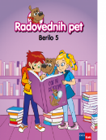 | M. Blažič et al.: RADOVEDNIH PET 5, berilo, založba ROKUS-KLETT, količina: 1, EAN: 9789612716875 | Slovenščina | 17,50
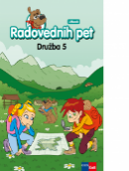 | H. Verdev, J. M. Razpotnik: RADOVEDNIH PET 5, učbenik za družbo, založba ROKUS-KLETT, količina: 1, EAN: 9789612716820 | Družba | 17,50
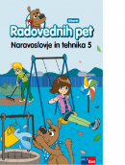 | A. Štucin, M. Grašič Slevec, P. Mežnar: RADOVEDNIH PET 5, učbenik za naravoslovje in tehniko, založba ROKUS-KLETT, količina: 1, EAN: 9789612716851 | Naravoslovje in tehnika | 17,50
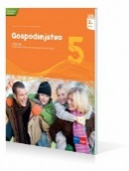 | G. Torkar, P. B. Opaškar: GOSPODINJSTVO 5, učbenik, prenovljen, založba ROKUS-KLETT, količina: 1, EAN: 9789612710057 | Gospodinjstvo | 19,70
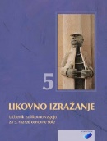 | T. Tacol, B. T. Čerkez: LIKOVNO IZRAŽANJE 5, učbenik, prenovljen, založba DEBORA, količina: 1, EAN: 9789616525770 | Likovna umetnost | 19,50
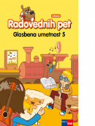 | T. Mraz Novak, dr. J. Lango: RADOVEDNIH PET 5, učbenik za glasbeno umetnost, založba ROKUS-KLETT, količina: 1, EAN: 9789612716837 | Glasbena umetnost | 17,50

Naslednje delovne zvezke nabavite starši:
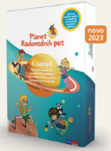 | Več avtorjev: PLANET RADOVEDNIH PET 5, KOMPLET -samostojni delovni zvezki, za slovenščino, matematiko, družbo, naravoslovje in tehniko + praktično gradivo NIT, založba ROKUS-KLETT, količina: 1, EAN: 3831075932647 | Učni kompleti Rokus - Klett | 65,00
 | THE STORY GARDEN 5, samostojni delovni zvezek, založba ROKUS-KLETT, količina: 1, EAN: 9789612923631 | Angleščina | 19,00

Naslednje zvezke nabavite starši:
 | ZVEZEK, veliki A4, 50-listni, črtasti, količina: 1 | Slovenščina
 | ZVEZEK, veliki A4, 50-listni, mali karo, količina: 1 | Matematika
 | ZVEZEK, veliki A4, 50-listni, brezčrtni, s črtalnikom, količina: 1 | Matematika
 | ZVEZEK, veliki A4, 50-listni, črtasti, količina: 1 | Angleščina
 | ZVEZEK, veliki A4, 50-listni, črtasti, količina: 1 | Družba
 | ZVEZEK, veliki A4, 50-listni, črtasti, količina: 1 | Naravoslovje in tehnika
 | ZVEZEK, veliki A4, 50-listni, črtasti, količina: 1 | Gospodinjstvo
 | NOTNI ZVEZEK, mali B5, 16-listni, količina: 1 | Glasbena umetnost

Naslednje potrebščine nabavite starši:
 | BELEŽKA, velikost A6, količina: 1 | Slovenščina
 | BELI LISTI, veliki A4, 10 kos, v mapi, količina: 1 | Slovenščina
 | KEMIČNI SVINČNIK, rdeč, količina: 1 | Slovenščina
 | NALIVNO PERO, količina: 1 | Slovenščina
 | VLOŽKI ZA NALIVNO PERO, količina: 1 | Slovenščina
 | BRISALNIK ČRNILA, količina: 1 | Slovenščina
 | LESENE BARVICE, količina: 1 | Slovenščina
 | FLOMASTRI, količina: 1 | Slovenščina
 | MAPA A4, z elastiko, količina: 1 | Slovenščina
 | SVINČNIK, trdota HB, količina: 3 | Matematika
 | RAVNILO NOMA 5, velika šablona, količina: 1 | Matematika
 | RAVNILO GEOTRIKOTNIK, količina: 1 | Matematika
 | ŠKARJE, količina: 1 | Matematika
 | ŠESTILO, količina: 1 | Matematika
 | RADIRKA, količina: 1 | Matematika
 | ŠILČEK, količina: 1 | Matematika
 | KOLAŽ PAPIR, velikost A4, 24-barvni, mat, količina: 1 | Likovna umetnost
 | RISALNI BLOK, 20-listni, količina: 1 | Likovna umetnost
 | MODELIRNA MASA, 500 g, rjava, količina: 1 | Likovna umetnost
 | TEMPERA BARVE, količina: 1 | Likovna umetnost
 | GRAFITNI SVINČNIK, trdota 2B, količina: 1 | Likovna umetnost
 | LEPILO stik | Likovna umetnost
 | LONČEK ZA ČOPIČE, količina: 1 | Likovna umetnost
 | PALETA, za mešanje barv, količina: 1 | Likovna umetnost
 | ČOPIČI, ploščati št. 10, 14, 18; okrogla št. 6, 8 | Likovna umetnost
 | OVITEK, veliki A4, plastični, količina: 7
 | OVITEK, mali A6, plastični, za beležko, količina: 1

